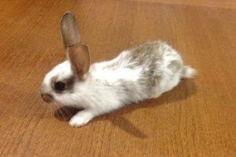

BAOBAO

Questo tesorino (probabilmente è una tesorina) l’abbiamo chiamato Baobab; è stato salvato da una covata in cui non riusciva a nutrirsi, ora si sta riprendendo e sarà dato in adozione solo a persone amorevoli e dolci come lui!
Per conoscerlo: 338 6215272

